Bejelentkező/Regisztrációs oldal (Laravel Backend) Dokumentáció

Szükséges programok:

* PHP 8.2.4: https://windows.php.net/download#php-8.0
* Composer: https://getcomposer.org/download/
* XAMPP 3.3.0: <https://www.apachefriends.org/download.html>
* Visual Studio Code: <https://code.visualstudio.com/download>

Opcionális segédanyag: <https://laravel.com/docs/10.x>

Lépések:

1. Létrehozás

Egy új mappában megnyitunk egy CMD-t vagy PowerShell-t és beírjuk az alábbi parancsot és lefuttatjuk: **’composer create-project laravel/laravel netwave’.** Kép: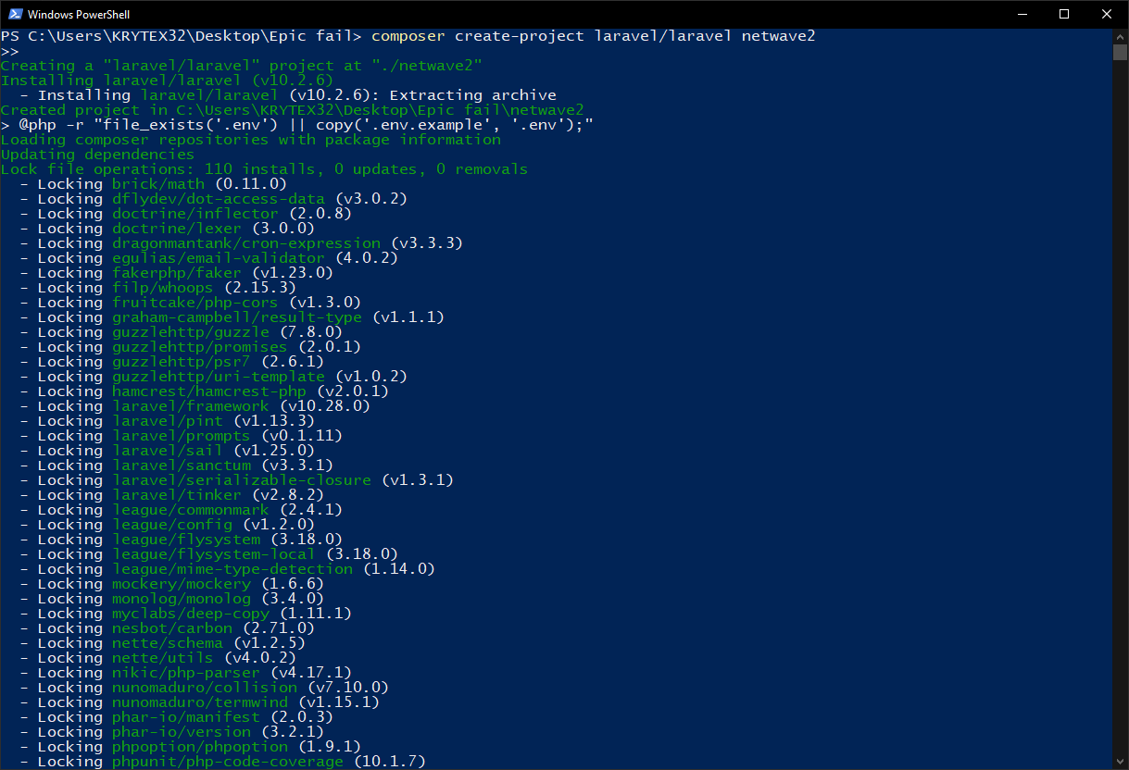

Létrehozás után megnyitjuk a VS Code-ot és ott egy új terminal-t indítunk és beírjuk az alábbi két parancsot: **’npm install’ |** **’composer install’.**

Képek:

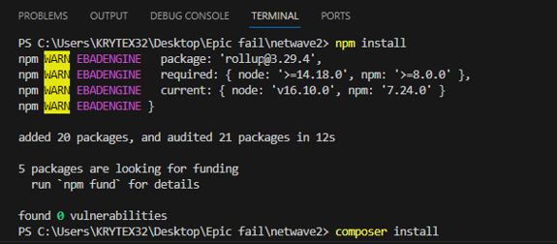

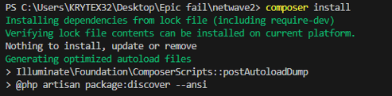

1. Konfiguráció

Az ’.env’ nevű fájlban átírjuk a az applikációnk nevét (APP_NAME) és megadjuk az adatbázisunk nevét (DB_DATABASE) majd a **’php artisan migrate’** parancsot írjuk be a VS Code terminál részébe. Futtatás után megkérdezi hogy szeretnénk-e létrehozni az adatbázist, mivel az még nem létezik és így automatikusan létre fogja hozni.

Képek: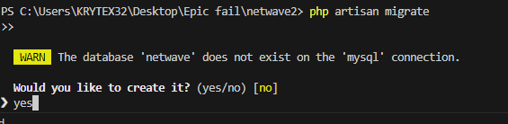

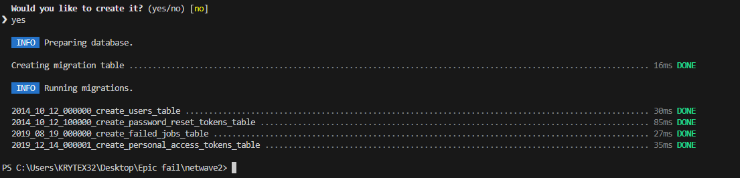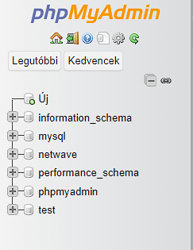

1. Rövid Tesztelés

A **’php artisan serve’** paranccsal lehet elindítani az eddigi weboldalt*.

*\* Ilyenkor még csak a Laravel Üdvözlő oldala jelenik meg*

Képek:

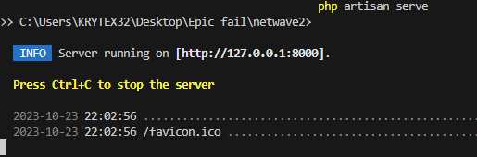

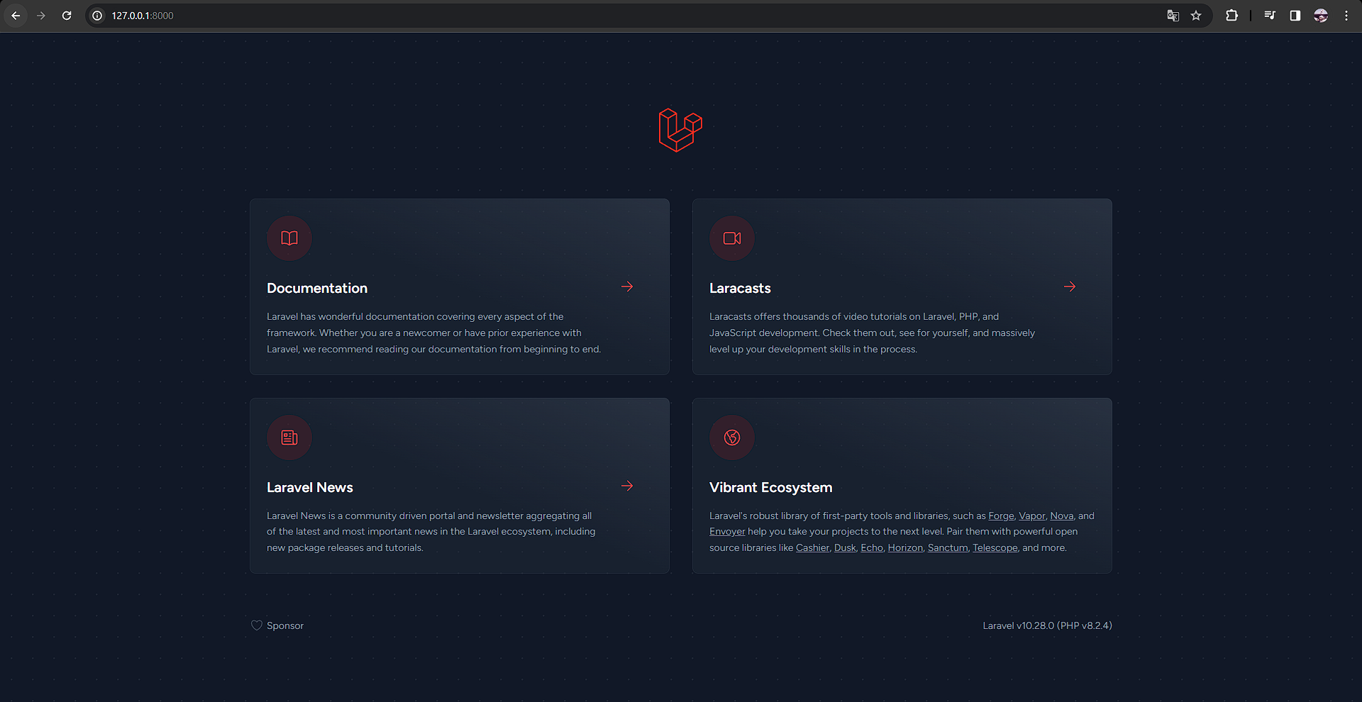

1. Kontroller létrehozás

A **’php artisan make: controller (name)’** paranccsal létrehozunk egy új kontrollert a projektben





1. Routing

A routes mappában melyben megnyitjuk a **’web.php’** fájlt valamint megadjuk minden oldalunknak az elérési útvonalát.

Kép:

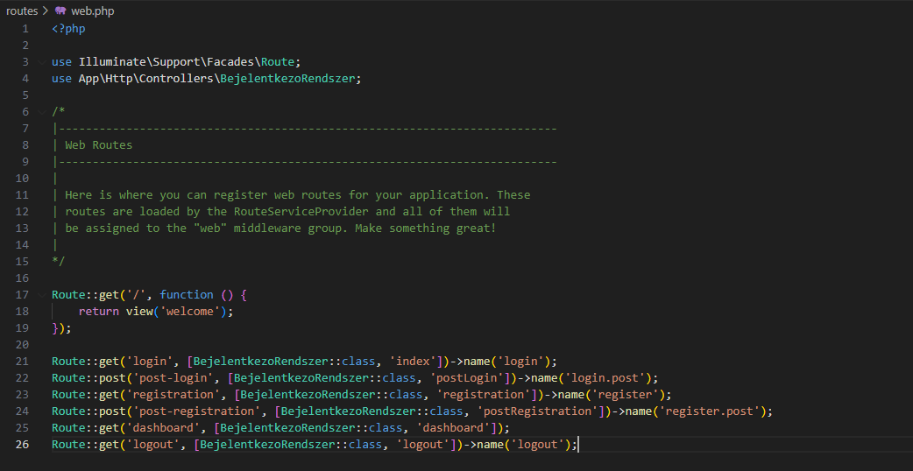

1. Kontroller konfigurálás

A meglévő kontrollerben létrehozunk 7 különböző funkciókat, amely a bejelentkezésért, regisztrációért, sikeres belépésért, kijelentkezésért valamint a helytelen információk megadásáért felelnek.

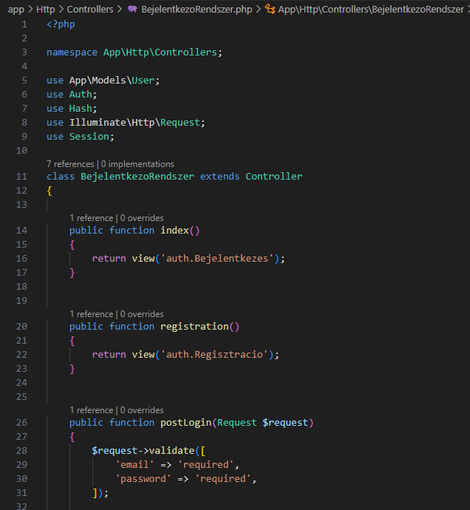

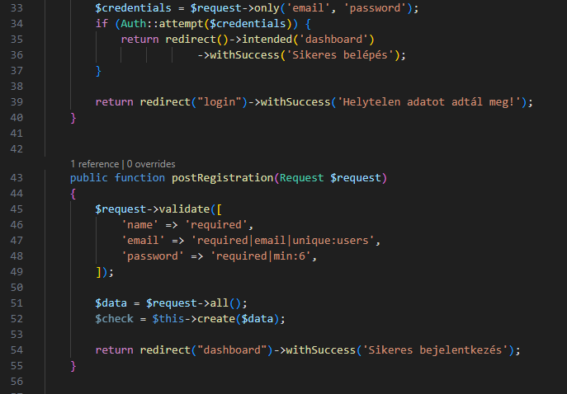

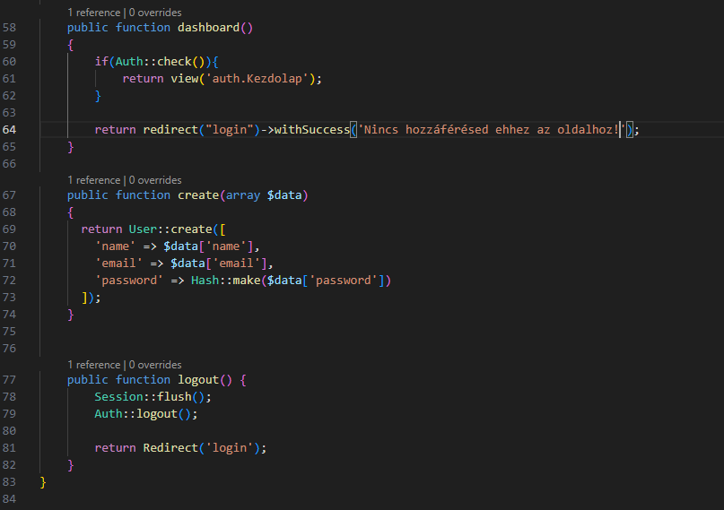

1. Oldalak létrehozása

A resources/views mappába létrehozunk egy új ’auth’ nevű mappát, amelyben további 3 fájlt készítünk:

* ’Bejentkezes.blade.php’
* ’Regisztracio.blade.php’
* ’Kezdolap.blade.php’

